**Конспект урока изобразительного искусства №2**

**7 класс**

**Тема: «Красота движений человека»**

**Цели**: Расширять представления о физической и духовной красоте человека как личности через произведения искусства. Эстетическое воспитание.

Повторение знаний последовательности изображения человека

**Задачи:**

* формирование у учащихся пространственного, логического мышления, творческого воображения, познавательного интереса;
* формирование эстетического вкуса, аккуратности в работе
* Освоение основных приемов изображения движения фигуры человека с помощью модулей. Развитие графических навыков.
* **Планируемый результат.**

**Личностные:**

* Желание участвовать в творческом, созидательном процессе
* умение соотносить полученные результаты с поставленной целью;
* развитие навыков сотрудничества с учителем и сверстниками в разных учебных ситуациях;

**Метапредметные:**

* Моделирование - преобразование объекта из чувственной формы в модель, где выделены существенные характеристики объекта.
* развитие логического мышления;
* приобретение навыков самоконтроля.

**Предметные:** Развитие навыков изображать фигуру по памяти или представлению в движении, передавать в рисунке основное строение, соблюдение пропорции фигуры человека.

**Тип урока:** комбинированный; урок усвоения, совершенствования и закрепления новых знаний.

**Оборудование**. Интерактивная доска, презентация. Таблицы. Макет фигуры человека – динамическая модель. Рисунки учащихся из фонда на тему урока.

**Ход урока**

1. **Организационный момент.**
2. **Актуализация знаний.**

**-** Посмотрите на таблицу, объясните, что обозначает эти изображения? (Учащиеся говорят о различии в пропорциях человека разных возрастов).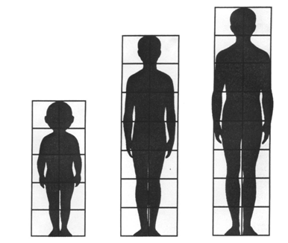

- На прошлых занятиях мы говорили о поиске пропорций в изображении фигуры человека, говорили о представлениях красоты человеческой фигуры.

**3. Постановка учебной задачи учащимися.**

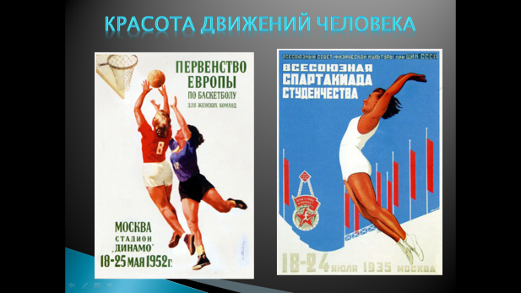**Слайд№2**

**-** Посмотрите на плакаты, обратите внимание, как в них изображены люди и предположите, какая задача сегодня будет стоять на уроке?

Ответы ученики: сегодня на уроки мы научимся рисовать человека в движении, но сначала посмотрим, как это делали великие мастера. Красота человека выражается в физической подготовке, натренированном теле и умении ловко владеть им.

1. **Сообщение учащихся о творчестве А. Дейнека и знакомство с его картинами на спортивную тему.**

**Слайд №3,4**

Одна из наиболее важных сторон творчества А. А. Дейнеки — обо­стренное чувство темпов современной жизни. Яркое воплощение энер­гии и мощи современности он видел в спорте. Эта тема всегда была одной из ведущих в творчестве художника. Свое восхищение пласти­кой тренированного тела, красотой и молодостью спортсменов, героикой преодоления препятствий художник передает зрителям кар­тины «Эстафета по кольцу «Б», «Садовое кольцо».

В картине, написанной вскоре после окончания войны, художник утверждает победу жизни, молодости над тяжелыми испытаниями военного лихолетья, готовность принять эстафету мирного труда. Среди зрителей, наблюдающих это спортивное соревнование, Дейнека изобразил и себя. Определяющим в пластическом решении картины является передача динамики действия, ей подчинен композиционный строй полотна. Художник как бы разлагает движение на его составляющие фазы. Три группы спортсменов-бегунов, участников традиционной эста­феты, даны в различные моменты бега, что создает иллюзию стреми­тельного движения.

- Какими средствами выражения пользовались художники для передачи красоты человеческой фигуры?

4**. Проведение наблюдений учащимися и объяснений процесса ходьбы на примере ученика.** Слайд№5. Наблюдай за движением человека и делай наброски.

Постановка проблемы: выясним, что происходит с фигурой человека при ходьбе, беге, занятии спортом. Меняются ли пропорции фигуры человека?

Обсуждая особенности процесса ходьбы человека, учащиеся говорят, как меняется положение частей тела: наклон всего торса, нога вперед – назад, руки согнуты в локте. Делают вывод: пропорции человека в динамике не изменяются, а меняется положение частей фигуры.

1. 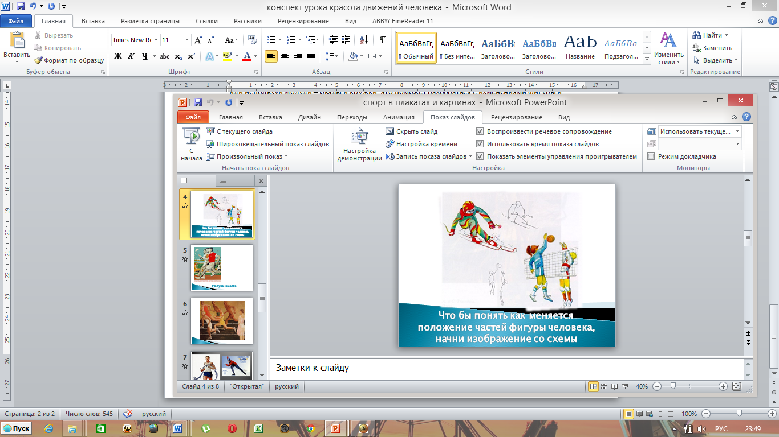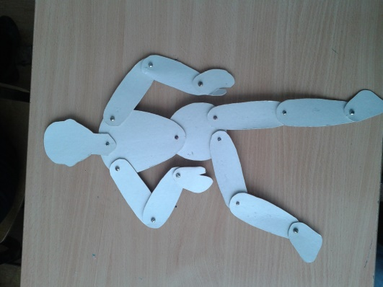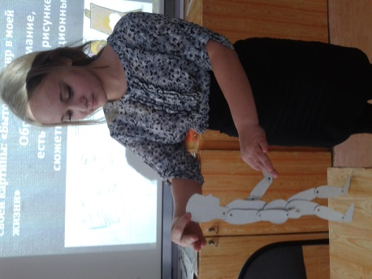**Практическая работа двух учащихся с макетом фигуры человека – динамической моделью. Слайд №6**

Что бы понять, как меняется положение частей фигуры человека, начни изображение со схемы или используй модули – овалы и кружки, это поможет разобраться с изменениями фигуры и позволит сохранить пропорции человека.

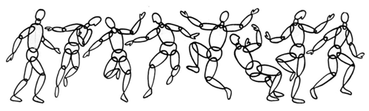Ученики показывают на динамической модели, как меняется положение частей фигуры, объясняя.

1. **Подготовка к выполнению практической части урока. Работа на интерактивной доске учащихся по презентации**. Слайд №7

По изображению людей в картине «Бег» Дейнека нарисовать модулями движение бегущего человека.

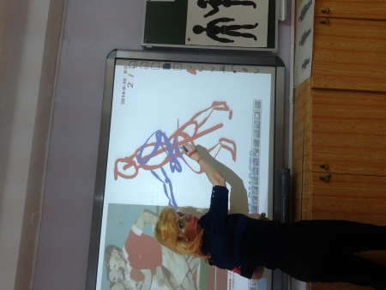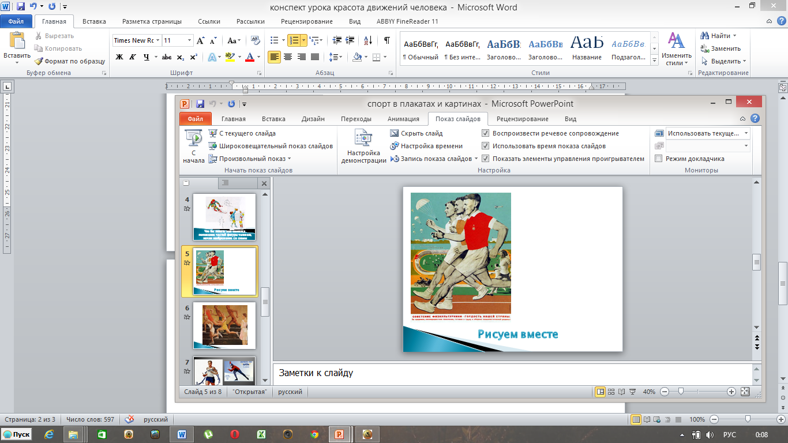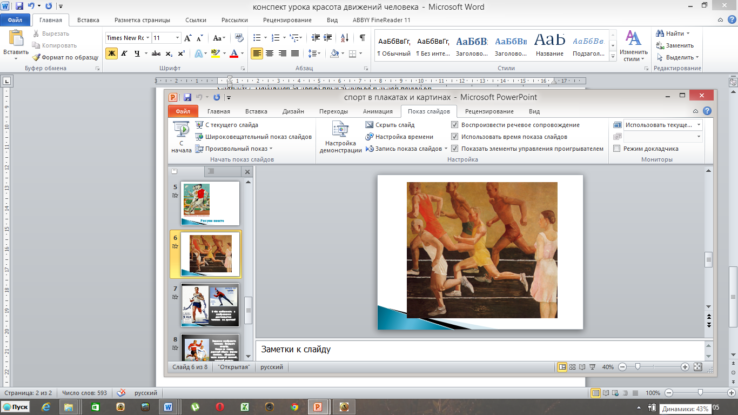

1. **Индивидуальная практическая часть.**
2. Выполнение наброска в альбомах идущего человека, учитель показывает этапы выполнения на интерактивной доске (педагогический рисунок). Слайд №8.
3. 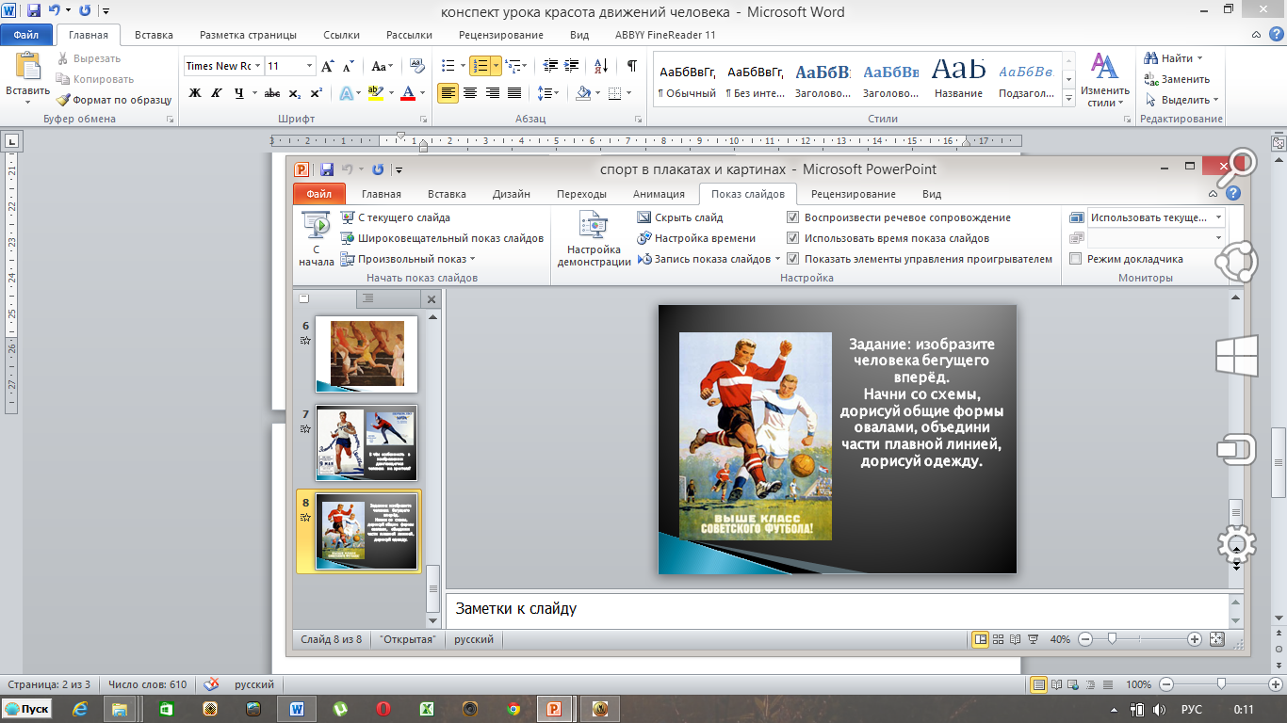Самостоятельное выполнение зарисовок фигуры человека в беге. Слайд №9. Обращаем внимание на рисунки учащихся из фонда.
4. Подведение итога урока. Вспоминаем поставленные задачи в начале урока, анализируем, все ли справились и выполнили задания.

- Где вам может пригодиться умения изображать человека в движении?

- В чем красота человека? Ученики рассуждают по вопросам, проверяются и оцениваются наброски и зарисовки.

1. Домашнее задание. Понаблюдать за играющими в спортивные игры детьми, продумать вид спорта для творческой работы.